*Src2是通过陀螺仪积分得到的姿态信息，优点平滑，但是具有累计误差*

*Src1是使用加速度计与磁罗盘解算出来的姿态，缺点噪声多，优点没有累计误差*

如下图：

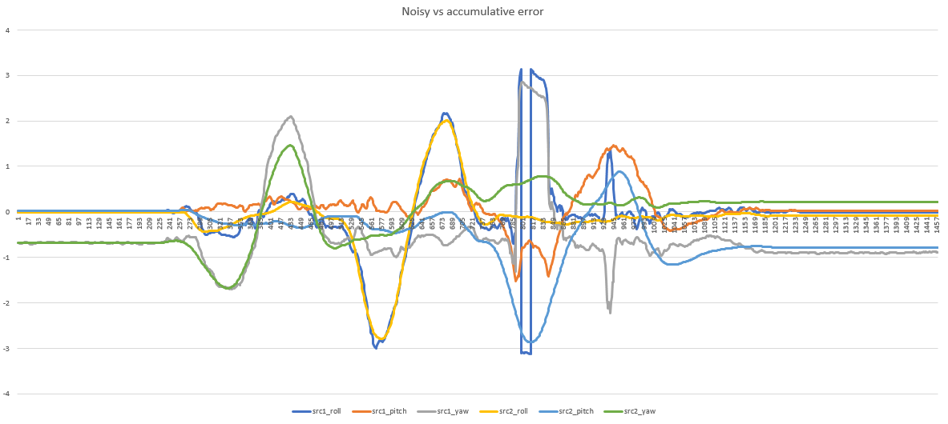

最开始两个数据结果比较接近的，但是在最开始src2的数据明显质量高于src1，但是随着时间累加，误差变大，最后和开始手机状态保持一致，，由上图看，src1虽然有噪声但是结果分布保持一致，src2则出现明显偏差

**优化1：** 将src1先中值滤波去除毛刺点再均值滤波平滑曲线

**优化2：** 使用策略来修正清除src2的累计误差（通过求src1一个滑动窗口的方差，小于阈值认为手机静止，此时可以修正src2误差采取论文方式）

结果如下：

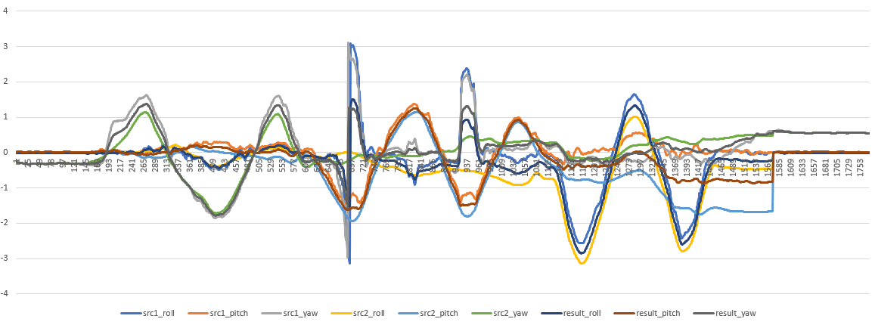

**存在问题：**

陀螺仪在姿态复杂时候出现坐标系方向错误：

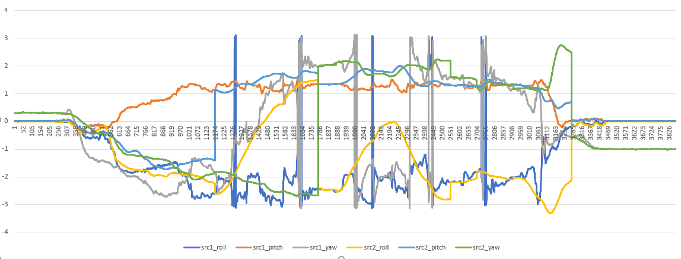

由于需要将机体坐标系的加速度转换到世界坐标系的加速度来求解完成室内定位，所以姿态精度起着至关重要的作用。加速度的误差是二次的，会take off，所以提高姿态精度是必须要妥善解决的。